Сценарий совместного развлечения с родителями ко Дню матери в первой младшей группе «Мамочка любимая моя»
Цель: Воспитывать чувство любви, привязанности к самому близкому человеку - маме.
Задачи:
1. Учить детей отвечать на поставленные вопросы по тексту.
2. Развивать у детей внимание, память, мышление.
3. Воспитывать любовь к близкому человеку - маме.
Добрый вечер, дорогие мамы! Сегодня мы пригласили вас в гости, чтобы поздравить Вас с замечательным праздником - Днём Матери! Этот новый праздник постепенно входит в наши дома и это замечательно! В этот день хочется сказать слова благодарности всем мамам, которые дарят детям любовь, доброту, нежность и ласку.
На свете добрых слов живёт немало,
Но всех добрее и важней одно:
Из двух слогов, простое слово: «мама»
И нет на свете слов дороже, чем оно!
Сегодня на нашем празднике мамы будут не просто зрители, они будут принимать активное участие в празднике наравне с детьми. Нас ждут интересные игры и конкурсы. Ну, что готовы? Тогда начинаем!
Эти строки дети посвящают милым, дорогим, любимым, единственным нашим мамам! А вы, мамы, помогайте детям отвечать на вопросы.
- Кто открыл мне этот мир, не жалея своих сил,
И всегда оберегает лучшая на свете МАМА.
- Кто на свете всех милее и теплом своим согреет,
Любит больше чем себя? Это МАМОЧКА МОЯ!
- Никогда не унывает, что мне надо точно знает
Если вдруг случится драма, кто поможет?
МОЯ МАМА!
- Книжки вечером читает и всегда все понимает
Даже, если я упряма, знаю, любит меня МАМА.
- Моя мамочка какая?
МОЯ МАМА золотая!
- Я шагаю по дорожке,
Но устали мои ножки.
Перепрыгнуть через яму
Кто поможет? Знаю – МАМА.
Ребята, а давайте покажем мамам, как мы умеем стряпать для них пирог (пальчиковая игра).
«Тесто мнем, мнем, мнем,
Пирог новый испечем,
Серединку смажем джемом,
А верхушку вкусным кремом,
И кокосовой крошкой посыпем пирог немножко,
А потом и чай заварим,
Пирогами Вас одарим!»
Быть мамой не просто, нужно успевать отвечать на тысячу детских вопросов. Как с этим справляются наши мамы, мы сейчас проверим. Конкурс «Самая умная мама».
ВОПРОСЫ:
1. У трех братьев по одной сестре. Сколько детей в семье? (4)
2. Термометр показывает 3 градуса. Сколько градусов показывает два таких термометра? (3 градуса)
3. На столе стояло три стакана с ягодами вишни. Костя съел ягоды из одного стакана. Сколько стаканов осталось? (3)
4. Какая цифра спряталась в слове» Семья»? (7)
5. Очень сложная загадка. Что принадлежит вам, но другие пользуются им чаще, чем вы? (имя).
А теперь пришло время послушать песенку и потанцевать. Звучит «Песенка Мамонтёнка» (мамы танцуют вместе с детьми).

Как наши мамы знают сказки хотим мы проверить.
- Всех важней она в загадке, хоть и в погребе жила: репку вытащить из грядки Деду с бабкой помогла. (Мышка)
- Ждали маму с молоком, а пустили волка в дом. Кто же были эти маленькие детки? (Семеро козлят)
- Уплетая калачи, ехал парень на печи. Прокатился по деревне и женился на царевне. (Емеля из сказки «По щучьему веленью»)
- Знает утка, знает птица, где Кощея смерть таится. Что же это за предмет? Дайте мне скорей ответ. (Игла)
-Убежали от грязнули чашки, ложки и кастрюли. Ищет их она, зовет И в дороге слезы льет. (Федора)
-В гости к бабушке пошла, пироги ей понесла. Серый волк за ней следил, обманул и проглотил. (Красная Шапочка)
-Ах ты, Петя-простота, сплоховал немножко: не послушался кота, выглянул в окошко. («Кот, петух и лиса»)
Молодцы, наши мамы! Вспомнили сказки, знакомые нам с детства.
Дети, а сейчас споём для мамы песенку.
«Пирожки - я пеку, пеку, пеку».
1. Я пеку, пеку, пеку
Деткам всем по пирожку,
А для милой мамочки
Испеку два пряничка.
2. Кушай, кушай, мамочка,
Вкусные два пряничка.
А ребяток позову,
Пирожками угощу.
Детки песенку Вам спели, а теперь и мамина очередь пришла. Только сначала нужно малыша запеленать в пелёнку. Детки будут качать, а мамочки будут петь колыбельную песню. Конкурс «Запеленай малыша» (мамы приготовили песню «Колыбельная для Умки»). Исполнение мамами колыбельной песни.
Что такое счастье? Таким простым вопросом
Пожалуй, задавался не один философ.
А на самом деле, счастье это просто.
Начинается оно с полуметра роста.
Это распашонки, пинетки и слюнявчик,
Новенький описанный мамин сарафанчик.
Рваные колготки, сбитые коленки,
Это разрисованные в коридоре стенки.
Счастье это мягкие теплые ладошки,
За диваном фантики, на диване крошки.
Это целый ворох сломанных игрушек,
Это постоянный грохот погремушек.
Счастье это пяточки босиком по полу.
Градусник под мышкой, слезы и уколы.
Ссадины и раны, синяки на лбу,
Это постоянное что? да почему?
Счастье это санки, снеговик и горка.
Маленькая свечка на огромном торте.
Это бесконечное «Почитай мне сказку»,
Это ежедневные Хрюша со Степашкой.
Это теплый носик из-под одеяла,
Заяц на подушке, синяя пижама.
Брызги по всей ванной, пена на полу.
Кукольный театр, утренник в саду.
Что такое счастье? Проще нет ответа.
Оно есть у каждого – это наши дети!
Мы завершаем наш праздник. Дорогие мамы, еще раз поздравляем вас и желаем вам всего самого светлого и доброго! Пусть всегда согревают вас улыбки ваших детей! Для милых мам наши крошки дружно хлопают в ладошки. Приглашаем дружною гурьбою за праздничный стол

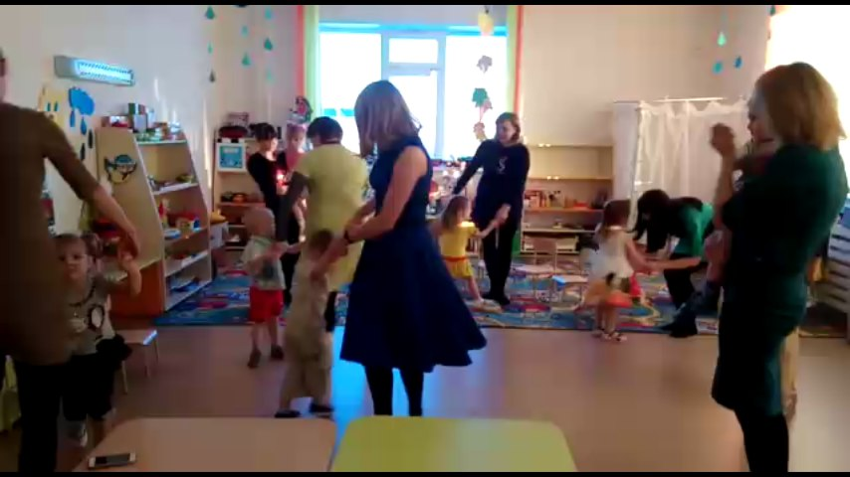 | 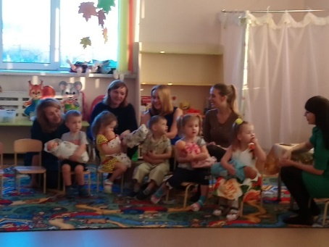
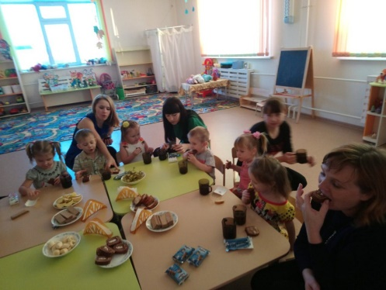 | 